Informations sur la vidange des liquides
Manuel d'atelier KDI 3404 TM (Rev. 08.3)

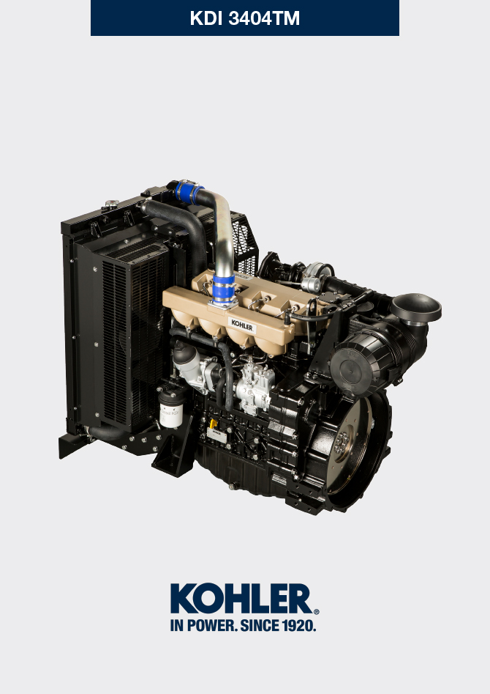
Sommario
1. TITOLO 1 2
1.1. Asdfsdfsdf 2
1.2. Asdfsdfsdfggg 2

Informations sur la vidange des liquides

Liquide réfrigérant
Important  - Avant de procéder à cette opération, lire le Par. 3.3.2.  REMARQUE : Composant non nécessairement fourni par KOHLER.  La représentation du radiateur est purement indicative.  Avertissement  - Présence de vapeur et de liquide réfrigérant sous pression. Danger de brûlures.  - Dévisser le bouchon A avec précaution (circuit sous pression). | 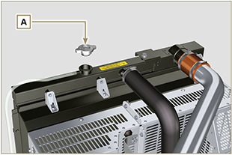  Fig 5.1
- Desserrer le collier F et enlever le manchon H pour permettre la vidange totale du liquide du circuit contenu dans les conduits du carter moteur dans un récipient approprié et consulter le Par. 3.6 . | 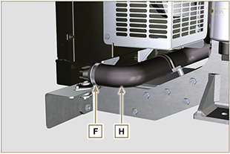  Fig. 5.2
REMARQUE: Cliquer pour reproduire la procédure. | https://www.youtube.com/embed/wRTc0YtKg3I?rel=0

Huile moteur
Important  - Avant de procéder à cette opération, lire le Par. 3.3.2  - La vidange de l'huile, devant être effectuée avec le moteur chaud, exige un soin particulier pour éviter les brûlures. Éviter le contact de l'huile avec la peau, car il peut entraîner des risque pour la santé ; il est conseillé d'utiliser une pompe d'admission de l'huile à travers l'orifice de la jauge d'huile B .  - Tournevis électriques / pneumatiques sont interdits.  - Dévisser le couvercle porte-cartouche C en effectuant trois tours complets et attendre 1 minute.  REMARQUE: cette opération va permettre à l’huile contenue dans le support G de s’écouler correctement dans le carter d’huile.  - Dévisser le couvercle porte-cartouche C et contrôler que l'huile contenue dans le support du filtre à huile G s'écoule vers le carter de l'huile (voir REMARQUE au Par. 2.10.3 ).  - Dévisser le bouchon de ravitaillement de l’huile A (Fig. 5.5) .  - Extraire la jauge de niveau d’huile B .  - Enlever le bouchon de vidange de l'huile D et le joint E (le bouchon de vidange de l'huile est présent des deux côtés du carter de l'huile).  - Vider l’huile dans un récipient approprié. (Pour l'élimination de l'huile usée, se référer au Par. 3.6 ).  - Remplacer le joint E.  - Visser le bouchon de vidange D (couple de serrage de 50 Nm ).  - Effectuer les opérations décrites au Par. 6.4.2 et l'opération 5 Par. 6.4.3 . | 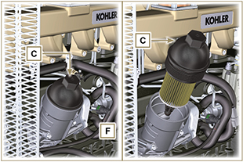  Fig 5.3  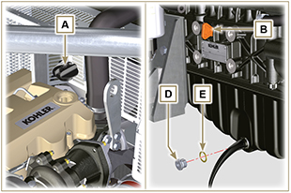  Fig 5.4
REMARQUE: Cliquer pour reproduire la procédure. | https://www.youtube.com/embed/gQdAefV1CYs?rel=0

